„Přežiju. Musím. Až válka skončí, musím být ta, která lidem řekne o naší rodině.“

Nakladatelství Cosmopolis, součást Nakladatelského domu GRADA, představuje zcela ojedinělou publikaci s názvem Děti holocaustu; devět životních osudů dětí za druhé světové války, jež dokazují, jak moc umí být i malý člověk silný a statečný, když má zachránit sebe nebo své blízké.

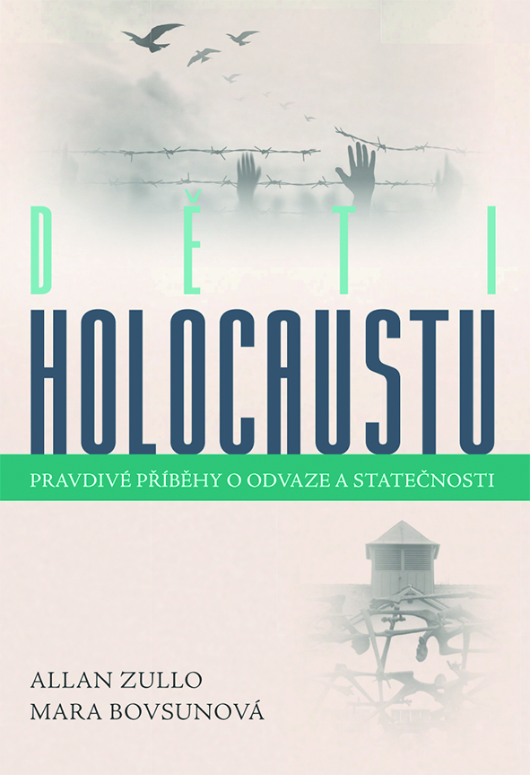
Pravdivé příběhy o odvaze
a statečnosti

„Vím, že vznikne lepší svět, až tahle válka skončí. Nemůže to být tak zlé napořád.“

Příběhy „dětí holocaustu“ představují strhující životní osudy devíti židovských dětí, které musely přežít hrůzy holocaustu po celé Evropě. V době největších zvěrstev, která se kdy děla, muselo každé z nich prožít své osobní peklo a projít noční můrou druhé světové války.

Tato kniha je pomníkem jejich odvahy tváří tvář smrti. A také oslavou lidského ducha – vůle překonat nevýslovné hrůzy, vůle zvítězit nad zlem, vůle žít. Lidé v příbězích vlastně mají jednu společnou vlastnost – hluboko ve svém srdci věřili, že budou žít, i když mnoho jiných kolem nich umíralo.

„Jsou tak mírumilovné a krásné. Jak mohou hvězdy tak šťastně svítit na tak strašném místě?“

296 stran, formát 130 x 190, pevná vazba s přebalem, 299 Kč
Ohlasy ze zahraničí:

Tato knížka je skvělým úvodem do problematiky holocaustu pro mladé čtenáře. Ačkoliv jsou v ní popisovány pravdivé zážitky, dětský pohled brutalitu té doby trochu změkčuje. Potřebujeme více podobných knih.
– Cameron, Goodreads.com

Každá kapitola vypráví příběh dítěte během hrůzovlády Třetí říše. Dohromady pak vytváří až neuvěřitelnou kompozici pravdivých příběhů za nacistické okupace a důležitou připomínku pro nás pro všechny. Znát historii je nutností.
– Cherie, Goodreads.com

Kdykoliv si můžeme přečíst o holocaustu a o tom, co všechno se stalo, je to dobrá věc! Věc, o které musíme uvažovat a znát ji proto, aby se neopakovala…
– Rebekah, Amazon.com

Tuhle knihu jsem nemohla odložit. Přestože není rozsáhlá, otevřela mi oči ohledně hrůz, které museli Židé prožít. Rozhodně ji doporučím nejen svým vnukům.
– Ehelyn, Amazon.co.uk

Tohle si prostě musíte přečíst. Nedovedeme si ani představit, co všechno ti ubozí lidé museli prožít. Jsem opravdu šťastná, že jsem se narodila až po válce, a zároveň hrdá na každého z přeživších.
– Fionamarshall, Amazon.co.uk

K dispozici na vyžádání:
- PDF knihy
- recenzní výtisky
- ukázky
- knihy do soutěží

Kontaktní údaje:
Eva Knapová
Nakladatelský dům GRADA
U Průhonu 22, 170 00 Praha 7
knapova@grada.cz, 602 373 672
http://www.grada.cz/

